**高一年级物理第七课时《相互作用——力 难点突破》**

**拓展提升任务 答案**

1. **【答案】**0；2；2

**解析：**

对A由受力分析得，A受竖直向下的重力、B对A的支持力，因处于静止，故A不受B的摩擦力，物体A与B之间的摩擦力大小为0N；

对B、C整体受力分析得，整体受重力、支持力、拉力F及C对B的摩擦力，因物体处于静止，故摩擦力与拉力F大小相等、方向相反，故摩擦力大小为2N，方向向左；

同理，对A、B、C整体受力分析得，整体受重力、支持力、拉力F及地面对C的摩擦力，因物体处于静止，故摩擦力与拉力F大小相等、方向相反，故摩擦力大小为2N，方向向左．

故答案为：0；2；2。

1. **【答案】**TC=mgtanα；TA=mg．

**解析：**

对CB段受力分析，受重力、墙壁的拉力、AC绳子对其向左的拉力，如图所示：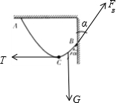

根据平衡条件，有：，

联立解得：绳子在C处弹力大小；

再对AC绳子受力分析，受重力、BC绳子对其向右的拉力，墙壁的拉力，如图所示:

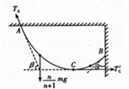

根据平衡条件，有：，，

解得：绳子在A处的弹力大小．

1. **【答案】***OA*绳上的拉力不断减小，*OB*绳上的拉力先减小后增大

**解析：**

在转动OB的过程中，G的重力不变并处于平衡状态，故OA与OB两绳的合力大小等于G而保持不变；

则作出受力分析图如图所示，在OB转动的过程中，由图可知OA的拉力一直减小；而OB的拉力先减小后增大，当OB与OA垂直时最小；

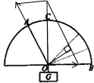

1. 【答案】(1)4000N (2) 从图（a）所示时刻拉至图（b）所示时刻，汽车受到的拉力逐渐减小。因为由（1）可得绳对车的拉力大小为：车在移动过程中，*L*和*F*不变，而*d*在增加，故拉力在减小。

**解析：**

(1)如图所以拉绳的结点为研究对象，进行受力分析如图所示，根据相似三角形知识可以知道：

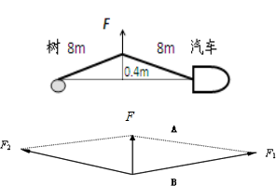

如图可以知道，对车的拉力大小与*F*的分力*F*2大小相等，由图可以知道，绳构成的三角形与力三角形相似，故有：



即



故绳对车的拉力大小为4000N

(2)由（1）可得绳对车的拉力大小为：



车在移动过程中，*L*和*F*不变，而*d*在增加，故拉力在减小。

1. 【答案】（1）A、B间的摩擦力fB为150N；摩擦因数μ2=；（2）拉力F的大小为325N。

**解析：**

（1）对B受力分析如图  
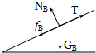  
由平衡条件，沿斜面方向有为：GBsinθ+fB=T…①  
代入数据，解得A、B间摩擦力为：fB=150N  
方向沿斜面向下，垂直斜面方向：NB=GBcosθ=500× $\frac{\sqrt{3}}{\begin{aligned}2\end{aligned}}$ =250 $\sqrt{3}$ N…②  
A、B动摩擦因数为： $μ_{2}=\frac{f_{B}}{N_{B}}=\frac{\begin{aligned}150\end{aligned}}{250\sqrt{3}}=\frac{\sqrt{3}}{5}$

（2）以AB整体为研究对象，受力分析如图，  
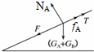  
由平衡条件得：F=fA+T-（GA+GB）sinθ…③  
NA=（GA+GB）cosθ…④  
fA=μ1NA…⑤  
联立③④⑤解得：F=325 N

1. 【答案】（1）；（2）2*mg*；（3）0.5

**解析：**

（1）沿CA、CB圆心的连线方向分解C的重力，为：

C对A的压力大小为

（2）把A、B、C作为整体进行受力分析，地面对A、B的支持力相等，设为*F*N，有：



解得：

（3）当两半圆柱截面圆心间距为时，AC圆心连线与水平方向成45°角，C对A的压力大小为：

水平面对A的支持力大小为：

水平面对A最大静摩擦力大小为：

由解得：。